ул.Ленина
ул.К.Маркса
пешая колонна
Мех. колонна
ул.Воинская
ул.Ершова
«Ч» - 25
начало движения
«Ч» - 30
плац - концерт
ул.Малышевва
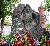
«Ч»
Гимназия

Р
ул.Советская
ДЦ
«Ч» - 60
начало регистрации
Библ

Построение механической колонны:
СО
В
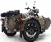
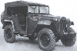
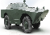
Г-67
Г-69
Г-20
БРДМ
Построение пешей колонны:
группа барабанщиц
сотрудники администрации
труженики
тыла
бессмертный полк
общественные организации
трудовые колонны

